Họ và tên: Mai Thành Hải Quân
MSSV: 22653671
Bài làm
Trong bản thiết kế này, chúng ta tập trung vào:
- Quản lý nội dung (Content Lifecycle): Từ lúc Author viết nháp đến khi Publish.
- Quản trị người dùng & Phân quyền (Identity & Access): Đảm bảo đúng người, đúng việc.
- Khả năng mở rộng (Extensibility): Cho phép gắn thêm Plugin (SEO, Comment, Like) mà không làm ảnh hưởng đến code lõi (Microkernel style).
Sơ đồ Layerd và Microkernel architect
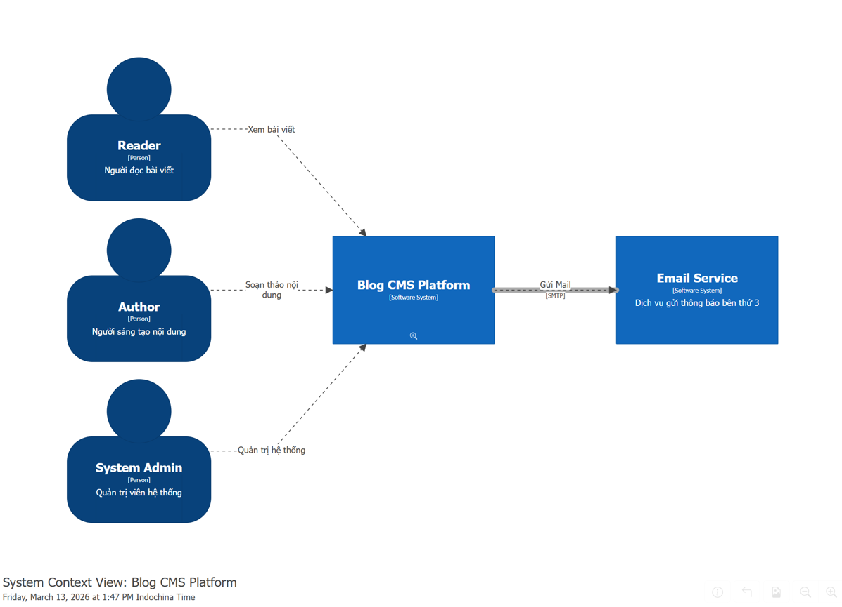
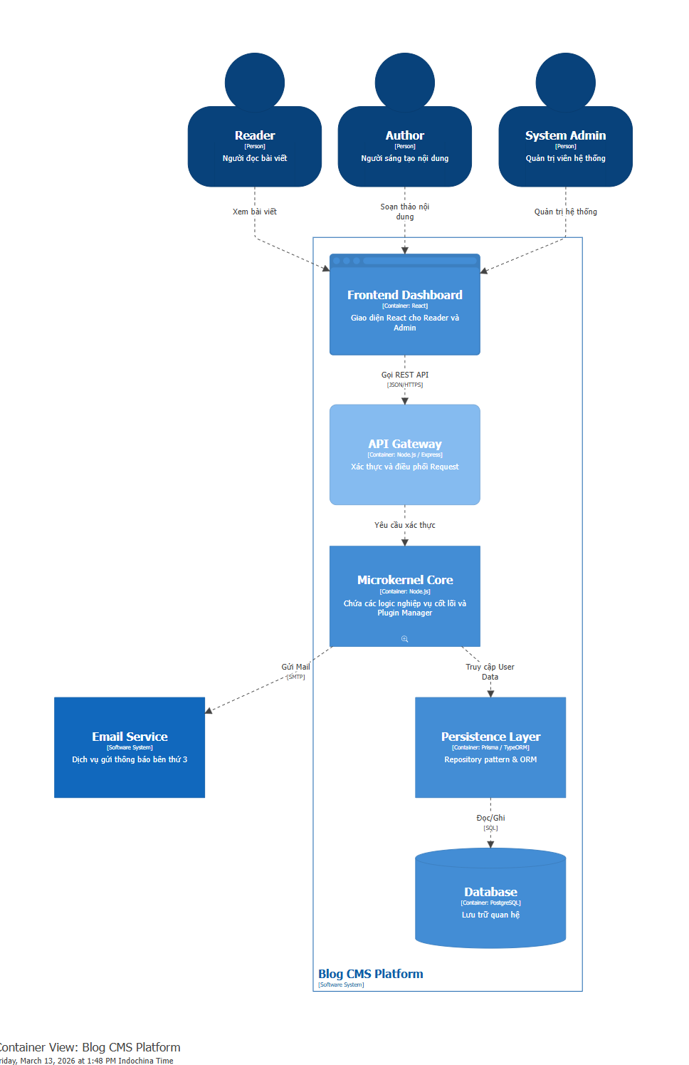
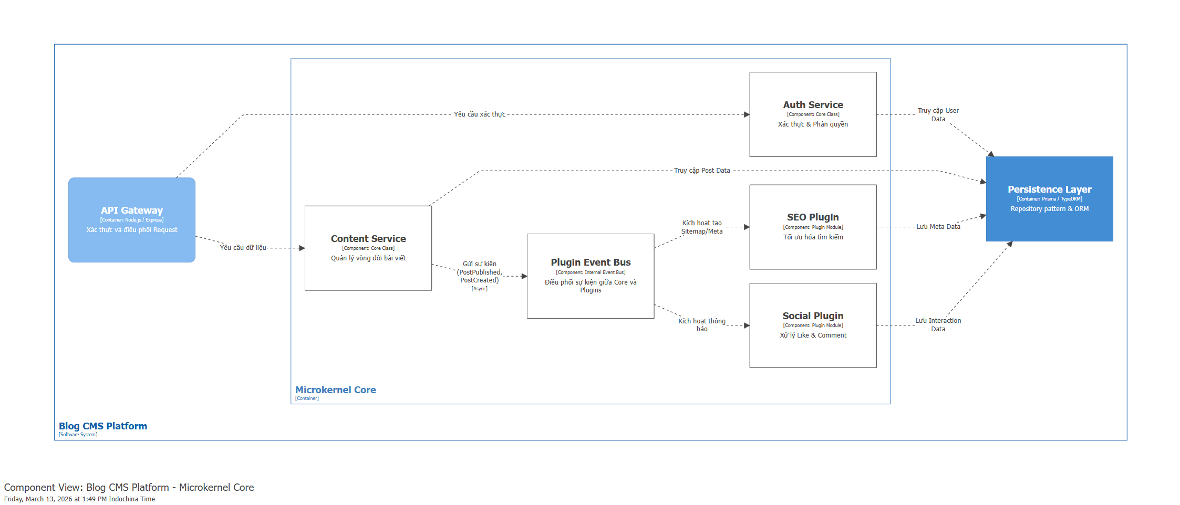
Code tập trung vào 3 chức năng chính: Thêm, xóa, sửa:
Backend: chạy npm run start
Frontend: chạy npm run dev
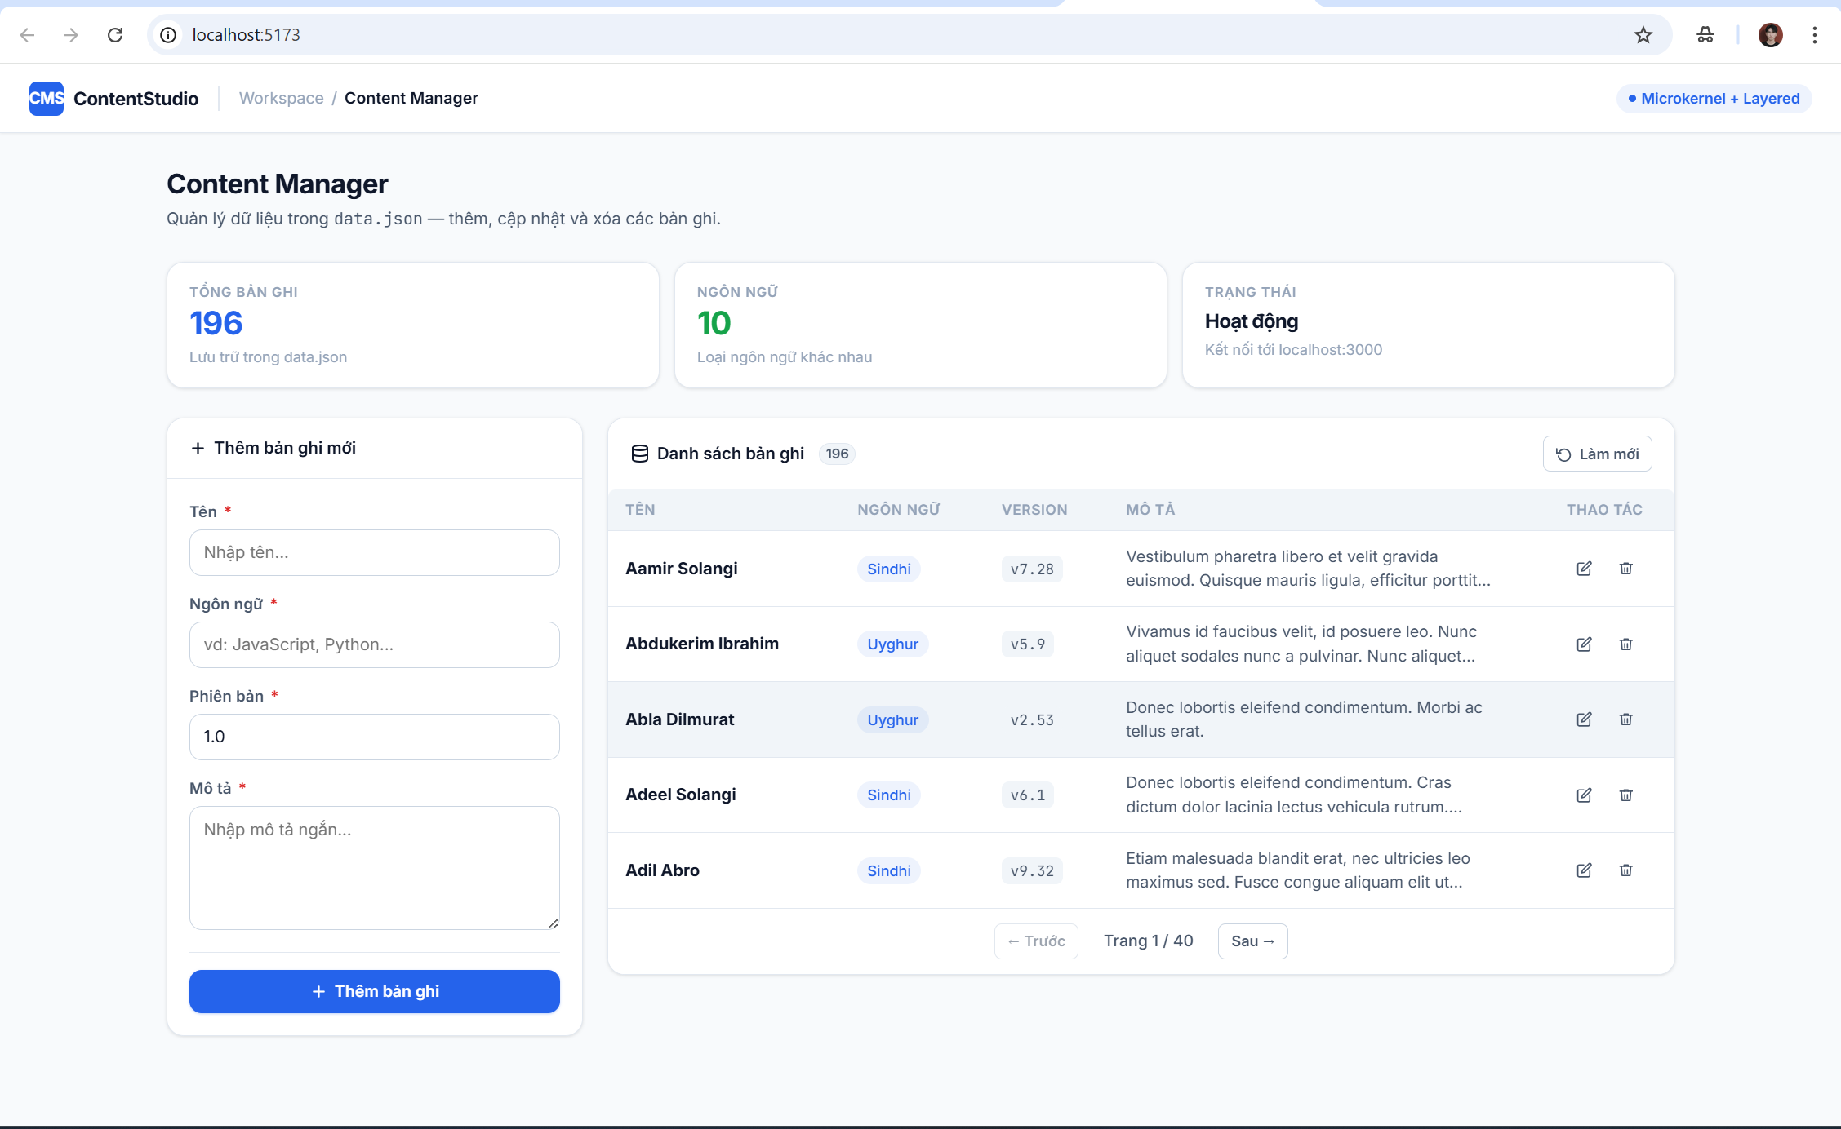
Docker:
Bài 1
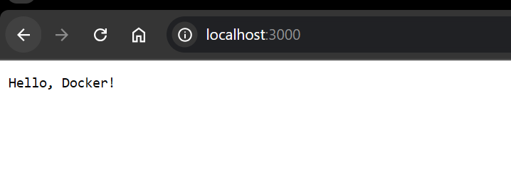
Bài 2
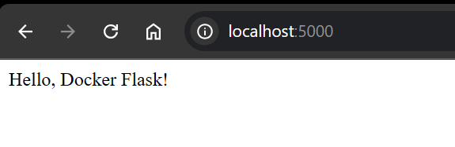
Bài 3
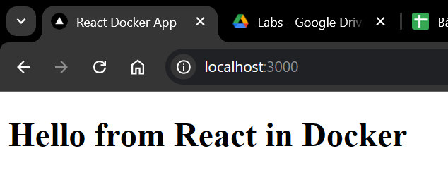
Bài 4
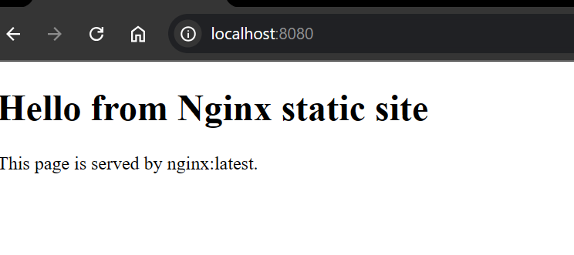
Bài 5
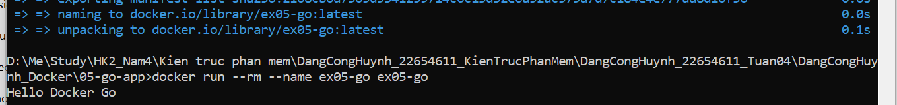
Bài 6
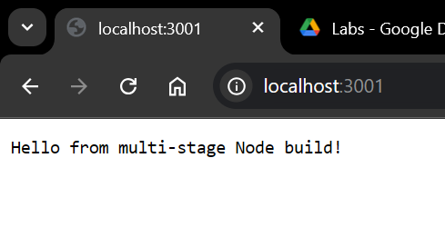
Bài 7
Bài 8
Bài 9
Bài 10

